***«Роль семьи в эстетическом развитии ребёнка»***

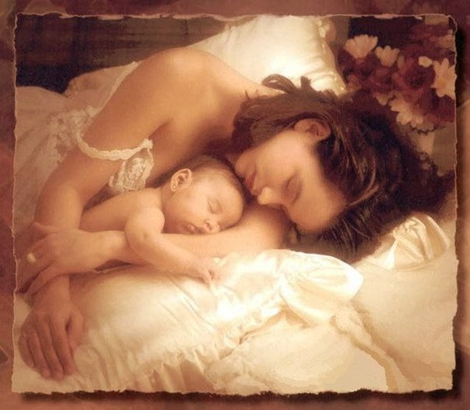

*Консультация для родителей.*

*Подготовила и провела*

*музыкальный руководитель*

*Богатова Татьяна Владимировна*

***Роль семьи в эстетическом развитии ребёнка***

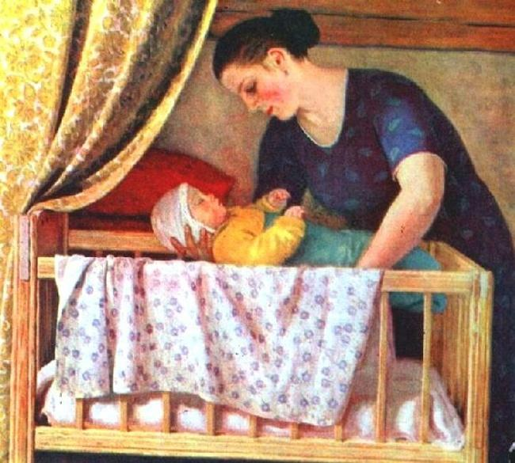

В первые годы жизни ребёнок почти всё время находится в окружении самых близких ему людей, и только семья способна развить его эстетические чувства, интерес и любовь к богатству и красоте всего, что его окружает. **Интерес, внимание, любовь к музыке помогают развивать у ребёнка музыкальную память, слух, чувство ритма – основу музыкальности.**  Основы эстетического воспитания закладываются в семье. Поэтому надо как можно лучше и многообразнее использовать возможности семьи. Если вы просто напеваете малышу, он уже приобщается к музыкальному искусству, пусть несовершенному, и тем самым вы передаёте частицу вашего вдохновения. А когда у малыша есть брат или сестра, эстетические формы совместного досуга ( чтение сказок, слушание музыки, постановка кукольного спектакля) могут стать одной из действенных форм укрепления семьи.

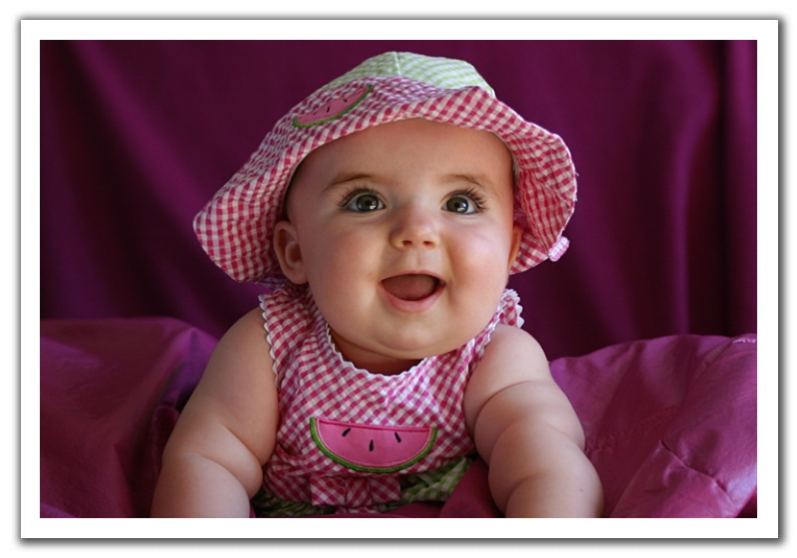

Ещё Сократ заметил, что всё хорошее в жизни происходит от удивления. Изречение можно отнести к самым маленьким детям. Их поведение эмоционально и непосредственно, знакомство с необъятным и чарующим миром звуков, цвета вызывает у малышей восторг и удивление. Мудрость сократовской мысли в том, что он имел в виду, прежде всего, воспитание чувств человека. Без них, как вы понимаете, расцвета человеческой личности быть не может и добрых поступков тоже. В результате общения с музыкой , ребёнку передаются её настроения и чувства: радость, тревога, сожаление и грусть, решительность или нежность. В этом и есть сила психологического воздействия музыки, благодаря ей развивается восприимчивость и чувствительность, формируется гуманное отношение к миру. В этом и состоит **первая и основная задача музыкального воспитания ребёнка любого возраста.**

В последнеевремя потеряна такая прекрасная семейная традиция - как домашнее музицирование с детьми, утрачена привычка петь дома хором или по одному. Мы мало поём и танцуем дома. Остаётся надеяться на сегодняшнее поколение годовалых малышей, которые в будущем будут иными – эмоционально раскованными в своих творческих проявлениях. Может быть, молодые родители задумаются о возрождении семейных традиций и положат им начало в форме первых исполнений собственному малышу. Такие первые ростки становления музыкальной культуры в молодой семье в немалой степени облагородят внутрисемейные отношения.

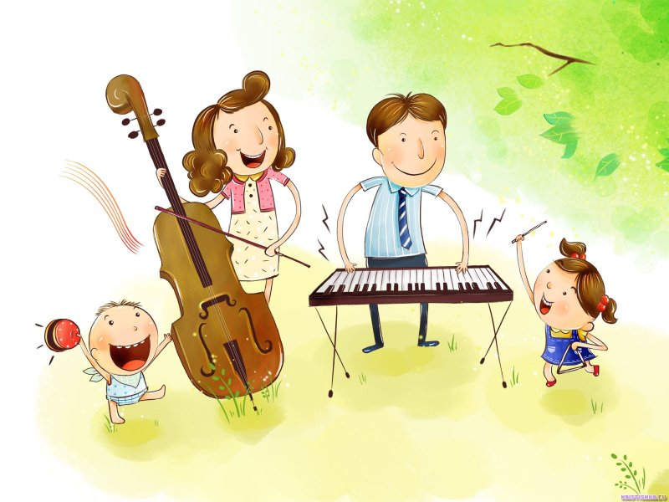

Период от года до двух лет - это качественно новый и очень важный этап в жизни малыша. Ребёнок , как маленький исследователь, самым активным образом начинает взаимодействовать со своим окружением.



Начало второго года жизни , в трёхлетнем цикле музыкального развития детей раннего возраста являет собой – этап накопления необходимого опыта, некой платформы для последующего, более интенсивного развития комплекса музыкальных способностей, каждая из которых уже к двум годам будет более отчётливо определена в виде музыкальной деятельности. В этот комплекс входят**: эмоциональная отзывчивость на характер произведения, формирование сенсорных способностей, первоначальных певческих навыков, ритмических движений под музыку.** Слушание или прослушивание детьми музыкальных произведений – основной вид музыкальной деятельности. Оно взаимосвязано с развитием сенсорных способностей. Крайне важно умение малыша слушать, вслушиваться в звучание песни или танцевальной мелодии, различать её направление и характер, узнавать знакомую музыку по особому ритмическому звучанию. **Нельзя забывать, что детей, а особенно таких маленьких, надо учить играя.** Возможно, для этого пригодятся те игрушки, с которыми ваш ребёнок играл в младенчестве. Заранее подберите к игрушечной кошке или собачке маленького котёнка и щенка, мишку, зайчика, птичку, куклу. Среди музыкальных инструментов, особенно детских, ограничений нет.

Это могут быть металлофон, бубен, барабан, дудочка, треугольник, погремушка.

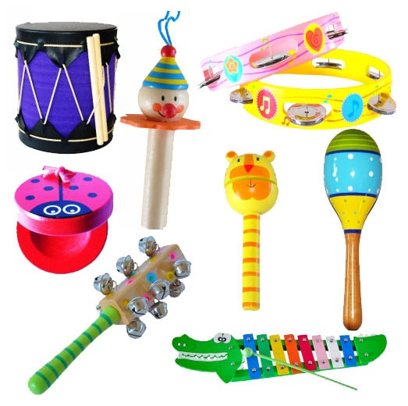

Поможет вам и улыбка, спокойный и игривый тон, а выразительная речь, эмоциональное чистое пение и исполнение танцевальных движений обязательно вызовут у малыша удовольствие и радость! Тогда появится у него необходимая свобода, желание последовать вашему примеру.

Учите детей слушать музыку, вызывая у них желание петь, танцевать, играть. Если музыка войдёт в ваш дом, жизнь в нём станет светлее и радостнее. И тем самым вы приблизите ребёнка к истокам творчества, к пониманию красоты в музыке. Быть может природа одарила ваше дитя такими способностями, о которых вы и не догадываетесь!